И.М. Бондарева
8 класс
Информатика
Дата урока: 20.10.22
Урок 8 Информационные процессы (повторение).
Цель урока: повторить знания учащихся об информационных процессах.

ХОД УРОКА
- Организационный момент.

Здравствуйте! Запишите число, тему урока.
Двадцатое октября
Классная работа
Информационные процессы

- Повторение.

- Выполните задания с рабочей тетради (ПИСЬМЕННО)

В ШКОЛЕ У НАС БУДУТ ТАКИЕ ТЕТРАДИ В БУМАЖНОМ ВАРИАНТЕ!!!



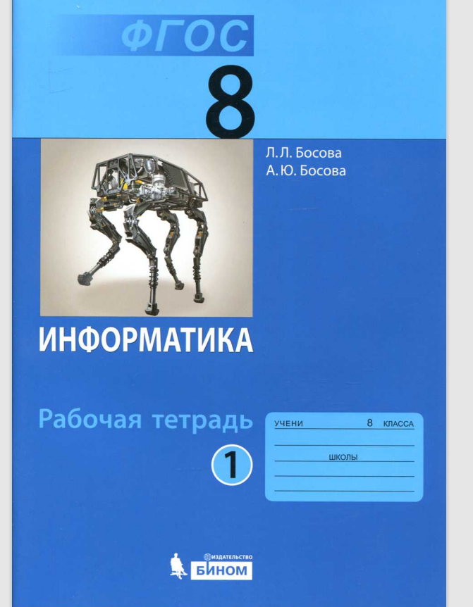

- РАЗГАДАЙТЕ КРОССВОРД № 1. СТР.6
- САМ КРОССВОРД ЧЕРТИТЬ НЕ НУЖНО!!!

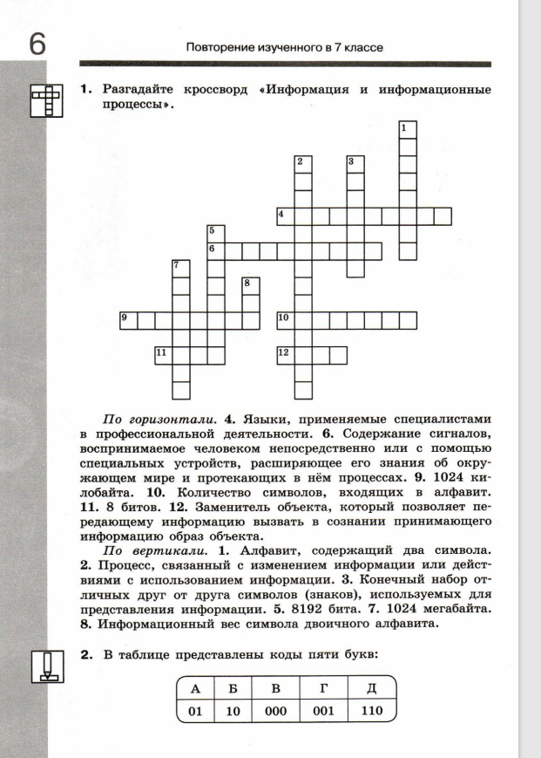
- ВЫПОЛНИТЕ ЗАДАНИЯ № 3 СТР.7
- ВЫПОЛНИТЕ ЗАДАНИЯ № 4 СТР.7

- 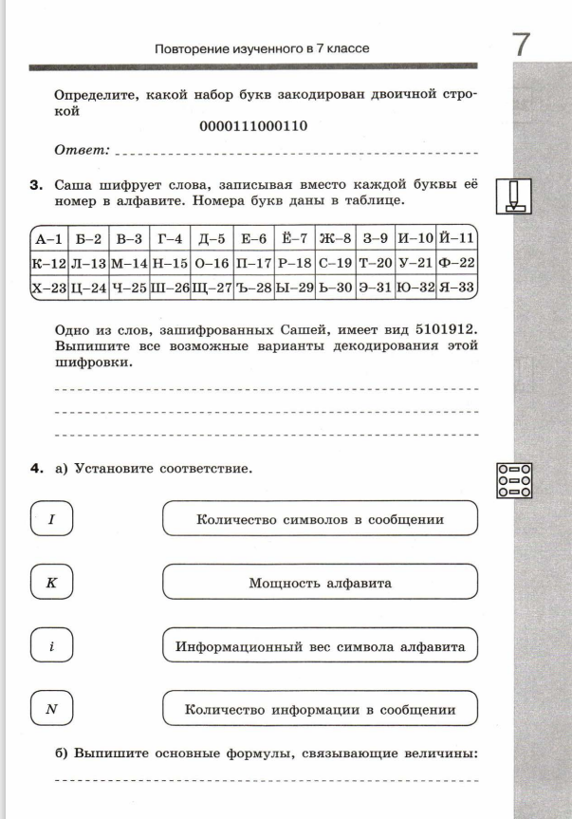



Спасибо за внимание
Задание, выполненное в письменном виде, должно быть сфотографировано или отсканировано и отправлено в виде файла. Для обратной связи можно использовать электронную почту bondareva14031983@gmail.com, социальные сети ВК.

